**Maxim: заказ такси для Android**

**ОПИСАНИЕ ПРОЦЕССОВ, ОБЕСПЕЧИВАЮЩИХ ПОДДЕРЖАНИЕ ЖИЗНЕННОГО ЦИКЛА ПРОГРАММНОГО ПРОДУКТА, В ТОМ ЧИСЛЕ УСТРАНЕНИЕ НЕИСПРАВНОСТЕЙ, ВЫЯВЛЕННЫХ В ХОДЕ ЭКСПЛУАТАЦИИ ПРОГРАММНОГО КОМПЛЕКСА, СОВЕРШЕНСТВОВАНИЕ ПРОГРАММНОГО КОМПЛЕКСА, А ТАКЖЕ ИНФОРМАЦИЮ О ПЕРСОНАЛЕ, НЕОБХОДИМОЙ ДЛЯ ОБЕСПЕЧЕНИЯ ТАКОЙ ПОДДЕРЖКИ**

**Правообладатель**

**ООО "МАКСИМ.ПЛАТФОРМА" (ИНН 4501226750)**

**АННОТАЦИЯ**

В документе приведены сведения, необходимые пользователю для поддержки программного продукта мобильного приложения «Maxim: заказ такси для Android».

Настоящий документ пересматривается на регулярной основе. Содержание данного документа может быть изменено без предварительного уведомления пользователей с последующим размещением на соответствующей странице сайта

**СОДЕРЖАНИЕ**

Введение 4

1 Техническая поддержка «Maxim: заказ такси для Android» 5

1.1 Описание процессов, обеспечивающих поддержание жизненного цикла программного продукта 5

1.2 Информация о персонале, необходимом для обеспечения поддержки 5

2 Аварийные ситуации и связь с технической поддержкой 5

**ВВЕДЕНИЕ**

Требования настоящего документа применяются при необходимости изучения информации о технической поддержке программного продукта.

Функциональным назначением программы является просмотр Перевозчиком информации о заявках, сопровождение и изменение данных заявок, актуализацию сведений о Перевозчике, а также иные взаимодействия с другими Перевозчиками посредством приложения, установленного на мобильные телефоны, коммуникаторы и прочие мобильные устройства, подключенные к сети Интернет.

Программа должна эксплуатироваться Пользователями при условии соблюдения соответствующих инструкций.

Конечный пользователь программы должен обладать практическими навыками работы с выбранным им для использования типом ЭВМ.

Размещение актуальной технической документации осуществляется на сайте в течение всего жизненного цикла продукта.

**1 ТЕХНИЧЕСКАЯ ПОДДЕРЖКА MAXIM: ЗАКАЗ ТАКСИ ДЛЯ ANDROID**

**1.1 Описание процессов, обеспечивающих поддержание жизненного цикла программного продукта**

Поддержание жизненного цикла программного продукта, доработка и техническая поддержка «Maxim: заказ такси для Android» осуществляется сотрудниками ООО "ТАКСТЕЛЕКОМ"(ИНН 4501170000) в течение всего периода эксплуатации программного продукта.

ООО "ТАКСТЕЛЕКОМ"(ИНН 4501170000) ответственен за обновление и поддержку программного продукта, которые включают в себя:

1. решение вопросов пользователей программного продукта;
2. размещение актуальной технической документации на сайте
3. актуализация версий программного продукта с последующим обновлением программного продукта в Google Play;
4. устранение неисправностей, выявленных в ходе эксплуатации программного обеспечения, и совершенствование программного продукта на основании запросов пользователей.

**1.2 Информация о персонале, необходимом для обеспечения поддержки**

Для обеспечения надлежащей поддержки приложения «Maxim: заказ такси для Android» коллектив ООО "ТАКСТЕЛЕКОМ"(ИНН 4501170000) включает в себя разработчиков с высшим профессиональным образованием в области программирования и опытом работы с приложениями для Android.

**2** **АВАРИЙНЫЕ СИТУАЦИИ И СВЯЗЬ С ТЕХНИЧЕСКОЙ ПОДДЕРЖКОЙ**

В случае возникновения ошибок при работе с «Maxim: заказ такси для Android», не описанных в данном разделе, необходимо обратиться к службе поддержки, выбрав необходимую функцию в разделе меню «Обратная связь» (рис. 1-2) или по адресу электронной почты [support@taximaxim.ru](mailto:support@taximaxim.ru). Пользователи приложения могут круглосуточно отправлять свои запросы службе технической поддержки.

При ошибках в работе аппаратных средств восстановление функции системы возлагается на операционную систему (далее – ОС).

При ошибках, связанных с программным обеспечением (ОС и драйверы устройств), восстановление работоспособности возлагается на ОС.

При неверных действиях пользователей, неверных форматах или недопустимых значениях входных данных, система выдает пользователю соответствующие сообщения, после чего возвращается в рабочее состояние, предшествовавшее неверной (недопустимой) команде или некорректному вводу данных.

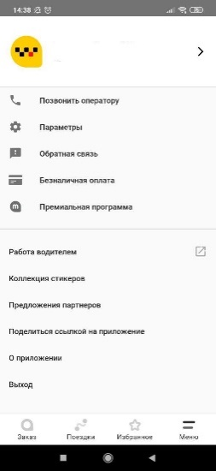

Рис.1

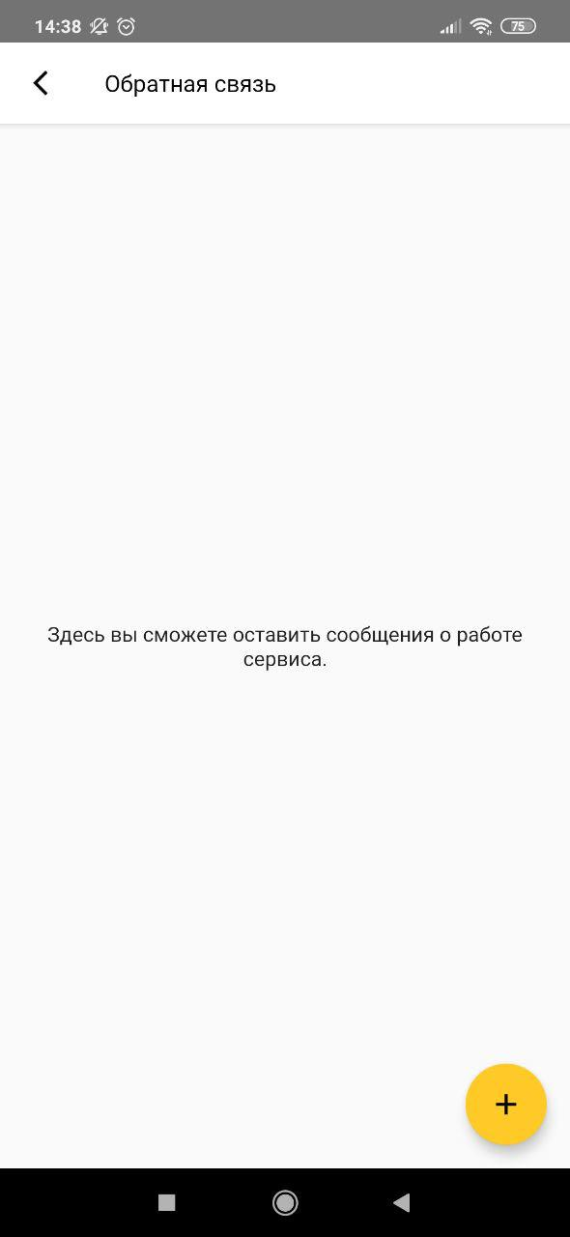

Рис. 2.